Ablauf der Meiose beim Mann
gr. meion: weniger (bezieht sich auf Reduktionsteilung)

Prophase I, ausgehend von der Urspermienzelle:

Die Kernmembran löst sich auf, der Spindelfaserapparat bildet sich aus.
Die Chromosomen kondensieren zunächst nur teilweise. Die Homologen legen sich einige Zeit über ihre ganze Länge eng aneinander (Homologenpaarung), wobei an vielen Stellen Überkreuzungen Chiasmata; Sing.: das Chiasma) sichtbar werden. Dann kondensieren die Chromosomen maximal.
Chromosomen-Zustand: _____________________________________

Metaphase I:
Die Chromosomen ordnen sich in der Äquatorialebene an (die vier Chromatiden der beiden Homologen liegen immer noch eng beisammen = Chromatiden-Tetrade).

Anaphase I (ohne Abbildung):
Die Homologen werden getrennt, die 2-chromatidigen Chromosomen wandern zu den entgegengesetzten Zellpolen. Welches der beiden Homologen zu welchem Pol gezogen wird, ist zufällig.
Telophase I:
Eine neue Zellmembran bildet sich aus, so dass zwei Tochterzellen mit unterschiedlicher Erbinformation entstehen.
Chromosomenzustand: _____________________________________

Prophase II (ohne Abbildung):
Spindelfaserapparate bilden sich neu aus (um 90° verdreht).
Metaphase II:
Die Chromosomen ordnen sich in den Äquatorialebenen an.

Anaphase II (Ohne Abbildung):
Die Schwesterchromatiden werden getrennt und zu den entgegenge-setzten Zellpolen gezogen.
Telophase II:
Neue Kernmembranen und neue Zellmembranen bilden sich.
=> vier Tochterzellen
Chromosomenzustand: ___________________________________

Zell-Differenzierung (= Reifung):
Die Tochterzellen verlieren das Cytoplasma weitgehend und bilden zwei neue Organellen aus: eine Schubgeißel, an deren Basis sehr viele Mitochondrien zur Energieversorgung sitzen, sowie ein Akrosom an der Spitze, das Enzyme zum Eindringen in die Eizelle enthält. Aus 1 Urspermienzelle entstehen also 4 Spermienzellen.

Acrosom

Schubgeißel Geißelbasis mit vielen Zellkörper, der vor allem
Mitochondrien den Zellkern umfasst
Die Entstehung der Spermienzellen in den Hoden läuft in sehr großem Umfang von der Pubertät bis ins fortgeschrittene (z. T. bis ins hohe) Alter des Mannes ab.
Ablauf der Meiose bei der Frau
prinzipiell genauso wie beim Mann, aber mit folgenden Unterschieden:

A B

A: In der ersten Reifeteilung (Meiose I; Reduktionsteilung) behält die eine Tochterzelle fast die gesamte Masse der Ureizelle, die andere erhält außer den Chromosomen fast nichts. Die kleine Tochterzelle nennt man das Polkörperchen.
B: In der zweiten Reifeteilung (Meiose II; Äquationsteilung) behält wieder nur eine Tochterzelle fast die gesamte Zellmasse, die andere Tochterzelle neben den Chromo- somen fast nichts. Außerdem teilt sich das bereits vorhandene Polkörperchen eben- falls, so dass am Ende drei Polkörperchen vorliegen.

Die Bildung der etwa 1 bis 2 Millionen Ureizellen (durch Mitosen) beginnt bereits im weiblichen Embryo (ab der 4. Schwangerschaftswoche) und endet etwa mit dem ersten Lebensjahr des Mädchens. Sehr früh (im 2. bis 7. Monat der Schwangerschaft der Mutter) wachsen die Ureizellen und lagern Dottersubstanz ein. Die Eizelle ist die größte menschliche Zelle (vom Durchmesser her).
Bis zum Ende des zweiten Lebensjahres vollziehen sich die ersten Schritte der ersten Reife-teilung (bis zum Ende der Prophase I). Die Zellen bleiben dann bis zu einem halben Jahrhun-dert in diesem Zustand. Normalerweise reift ab der Pubertät bis zur Menopause monatlich eine Eizelle heran (restliche Phasen von Meiose I, erste Phasen von Meiose II). Erst nach einer erfolgreichen Befruchtung mit einer Spermienzelle läuft die restliche Meiose II ab.

Befruchtung

Befruchtung

Spermienzelle
die
Eizelle Zygote

Chrom.zustand: _______________________________ ______________________________

Biologischer Zweck der geschlechtlichen Vermehrung mit Meiose und Befruchtung:
Neuabmischung der vorhandenen Erbinformation durch drei zufällig ablaufende Vorgänge:
- Bei der Homologenpaarung in Meiose I brechen die Chromatiden an den Chiasmen (Überkreuzungen); manchmal wachsen die Bruchstücke am falschen Homologen wieder an. Dieser Effekt heißt: crossing over.
- Die Homologen werden in der Anaphase von Meiose I zufällig auf die Tochterzellen verteilt.
- Zufällige Auswahl von Ei- und Spermienzelle bei der Befruchtung.

Lösung:

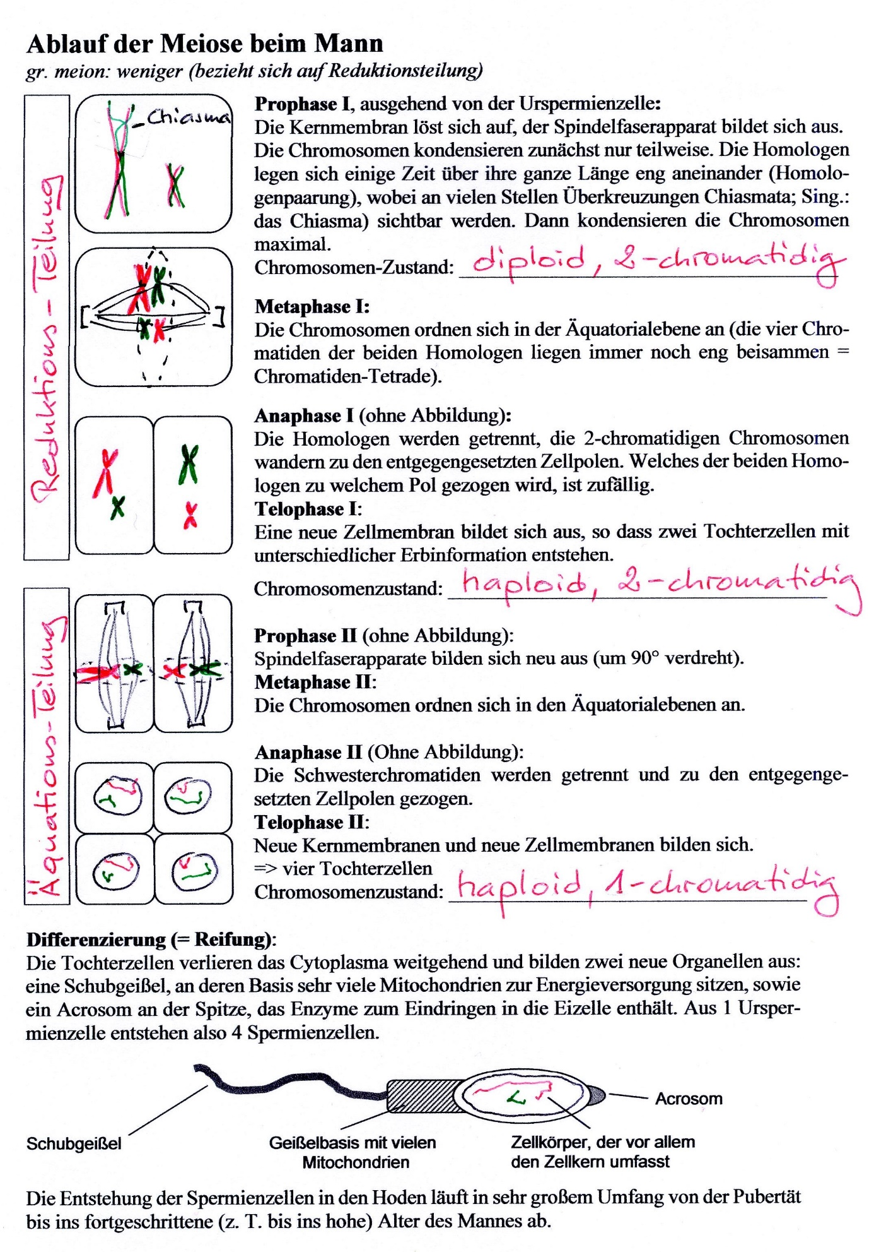
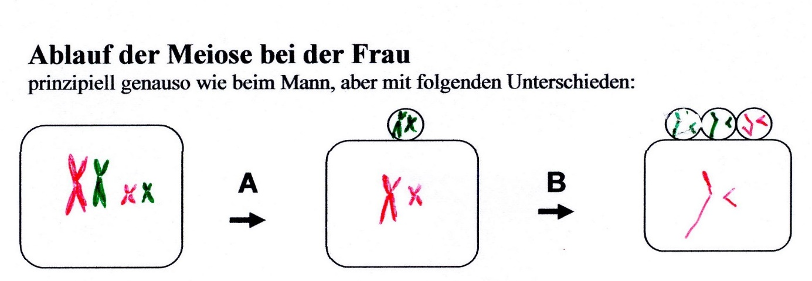
†

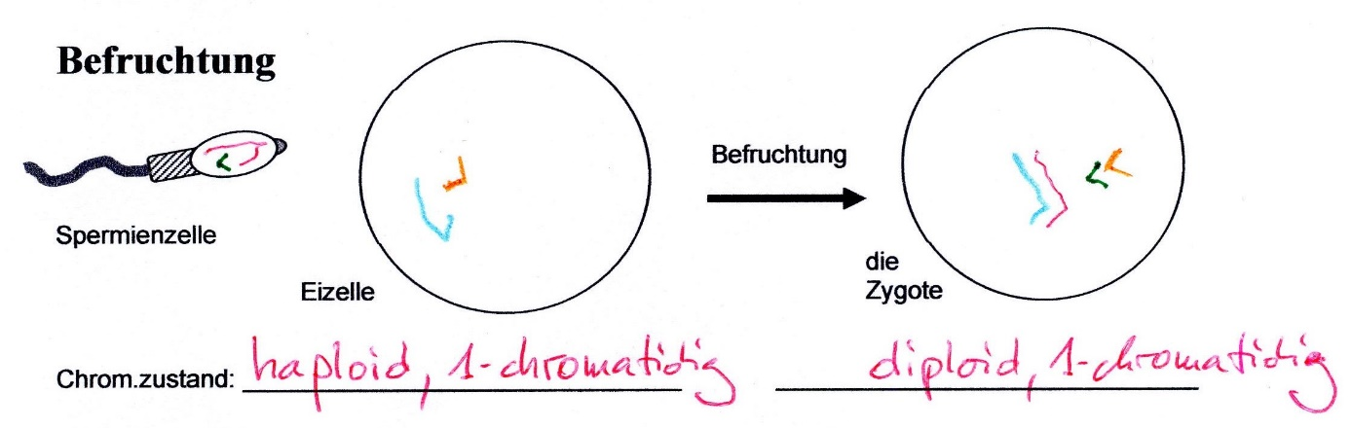

In allen Darstellungen sind Autosomen dargestellt, nicht die Gonosomen.

Nickl, Dezember 2019

